**TRABAJO GRUPAL**

**INTEGRANTES:** MENA DARWIN

RECALDE NELSON

PILATASIG DIANA

**EMPRESA – COMPUNET**

Compunet es uno de los principales líderes en la región en ofrecer soluciones completas alrededor del ambiente SAP y unos de los más importantes partners a nivel global en construcción de verticales de industria, certificados bajo la metodología SAP.

Permitimos a nuestros clientes resolver desafíos empresariales complejos a través de soluciones SAP y servicios complementarios integrados, innovadores, y que ofrecen las mejores prácticas de industria.

**Equipo de trabajo**

Somos +300 colaboradores apoyando la transformación de nuestros clientes en los diferentes frentes de nuestras soluciones. Contamos con células de trabajo dedicados a las necesidades de nuestros clientes.

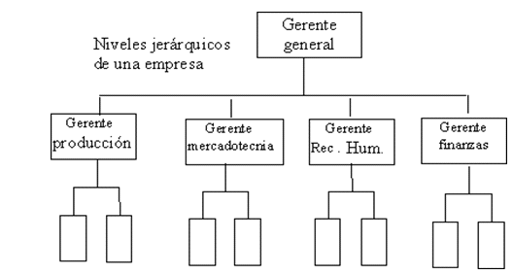**GERARQUIA**

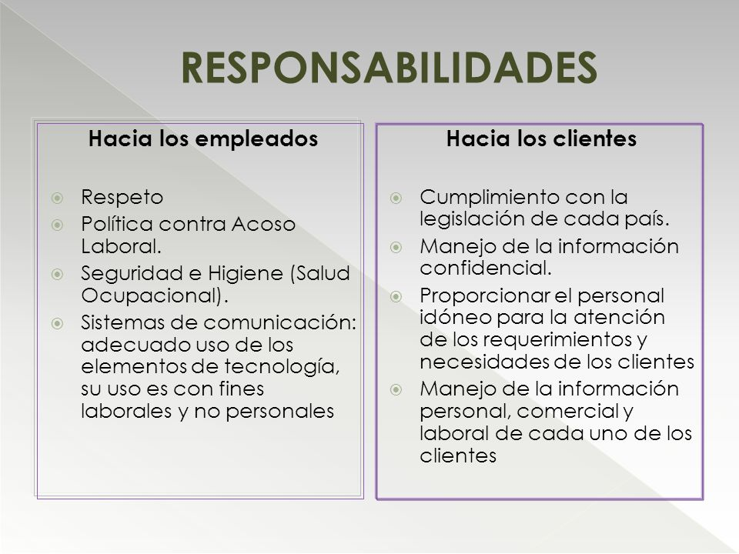**RESPONSABILIDADES**

**FODA**

